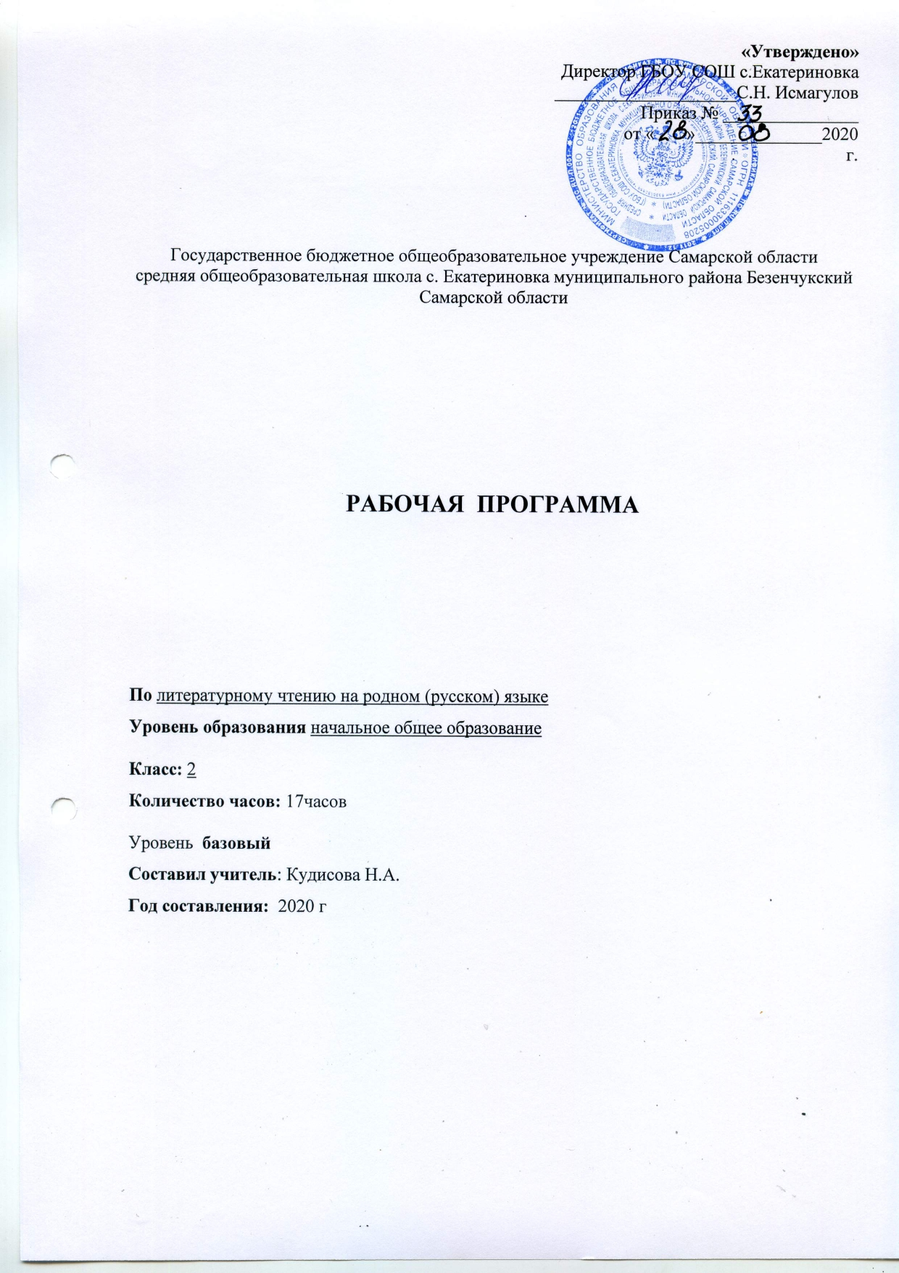
Рабочая программа по учебному предмету «Литературное чтение на родном (русском) языке» разработана на основе
- Примерной рабочей программы Самыкиной С.В., Незваненко Н.В., Самара, 2020,соответствующей федеральному государственному образовательному стандарту;
- Основной образовательной программы начального общего образования ГБОУ СОШ с.Екатериновка м.р. Безенукский Самарской области .

В рамках реализации федерального государственного образовательного стандарта начального общего образования изучение учебного предмета «Литературное чтение на родном (русском) языке»
Классы | Количество часов в неделю | Количество часов в год
2 класс | 0,5 часа – 2-е полугодие | 17 часов

1.ПЛАНИРУЕМЫЕ РЕЗУЛЬТАТЫ ОСВОЕНИЯ УЧЕБНОГО ПРЕДМЕТА
( 2 класс)
Программа изучения предмета «Литературное чтение на родном (русском) языке» обеспечивает достижение выпускниками начальной школы комплекса личностных, метапредметных и предметных результатов.
Личностные результаты
- формирование гражданской идентичности, чувства гордости за свою большую и малую Родину (я – гражданин Российской Федерации, я – россиянин), её историю и культуру;

- формирование на основе восприятия художественных текстов духовно-

нравственных ценностей русскогонарода: взаимопомощи,

доброжелательности, отзывчивости, чуткости, уважительного отношения к человеку, к культуре других народов;

- воспитание бережного отношения к миру: к природе, к людям, ко всему

живому на Земле.
Метапредметные результаты

Познавательные УУД:

- овладение умением смыслового чтения как осмысление цели чтения и выбор вида чтения в зависимости от цели; извлечение необходимой информации из прочитанных и прослушанных текстов;

- формирование умения анализировать объекты (тексты) с целью выделения существенных признаков;

- формирование умения синтезировать - составлять целое из частей;

- формирование умения выбирать основания и критерия для

классификации объектов.

Регулятивные УУД:

- целеполагать – предлагать учебную задачу на основе соотнесения того, что уже известно и усвоено, и того, что еще неизвестно;

- планировать, т.е. составлять план и последовательность действий;

- прогнозировать – предвосхищать результат;

- контролировать – сличать способ действия и его результат с заданным

эталоном с целью обнаружения отклонений и отличий от эталона. Коммуникативные УУД

- понимать возможность различных позиций и точек зрения на какой-либо предмет или вопрос;

-учитывать разные мнения; умение обосновать собственное;

-уметь договариваться, находить общее решение,

-уметь аргументировать свое предложение, убеждать и уступать;

- сохранять доброжелательное отношение друг к другу в ситуации совместной деятельности.

Предметные результаты

  - Развитие интереса к чтению, осознание значимости чтения на родном языке для личного развития; формирование потребности в систематическом чтении на родном языке как средстве познания себя и мира; обеспечение культурной самоидентификации.

  - Воспитание квалифицированного читателя, способного аргументировать свое мнение и оформлять его словесно в устных высказываниях, участвовать в обсуждении прочитанного.

  - Формирование первых представлений о литературном процессе как движении от фольклора к литературе; знакомство с образцами русского фольклора, советской и современной детской литературы, с произведениями самарских авторов.

Виды речевой и читательской деятельности:

- осознавать значимость чтения для дальнейшего обучения, саморазвития;

- читать (вслух) выразительно доступные для данного возраста прозаические произведения и декламировать стихотворные произведения после предварительной подготовки;

- ориентироваться в содержании художественного текста, понимать его смысл;

- для художественных текстов: воспроизводить в воображении словесные художественные образы; этически оценивать поступки персонажей; определять основные события и устанавливать их последовательность;

- для художественных текстов: формулировать простые выводы, основываясь на содержании текста; составлять характеристику персонажа;

- ориентироваться в нравственном содержании прочитанного;

- осмысливать эстетические и нравственные ценности художественного текста и высказывать собственное суждение.

Круг детского чтения (для всех видов текстов):

-составлять аннотацию на прочитанное произведение по заданному образцу. Литературоведческая пропедевтика (только для художественных текстов):

-отличать на практическом уровне прозаический текст от стихотворного, приводить примеры прозаических и стихотворных текстов; сравнивать различные тексты, используя понятия «фольклор» и «авторская литература».
Творческая деятельность (только для художественных текстов):

- создавать по аналогии собственный текст в жанре загадки, небылицы;

- работая в группе, создавать продукт в виде книжки-самоделки.

2.СОДЕРЖАНИЕ УЧЕБНОГО ПРЕДМЕТА
«ЛИТЕРАТУРНОЕ ЧТЕНИЕ НА РОДНОМ ( РУССКОМ) ЯЗЫКЕ»
  - программе выделены три основные содержательные линии учебного предмета, которые проходят через все разделы программы.

Линия сравнения авторских произведений и произведений фольклора («Фольклор и литература») ориентирована на знакомство с теми жанрами литературы, которые берут свое начало в русском народном творчестве. Сравнение авторских и народных произведений помогает освоить их специфику.

Содержание линии «Литература и духовный мир Человека» направлено на осознание духовно-нравственных ценностей русского народа, на воспитание патриотизма, бережного отношения к Миру и к Человеку посредством освоения смыслов произведения.

Содержание линии «Стихия русского литературного языка» связано с совершенствованием умений воспринимать и интерпретировать содержание различных произведений советской и современной детской литературы, делать первые наблюдения над формой текста, над языковой стихией литературного произведения.

- Фольклор и литература.

Пословицы русского народа. Загадки народные и авторские. Выявление закона построения загадки: в основе описание объекта, явления (описываю, не называя). Сравнение народной и авторской загадки (какая из них более понятна, почему). Понятия «фольклор» и «литература». Сочинение загадок.

Небылица как жанр фольклора. Как устроена небылица. Назначение

небылицы: развеселить слушателя, удивить его. Авторская небылица

Б.Заходера «Вот что значит запятая». Понятия «фольклор» и «литература».

Сочинение небылицы.

- Литература и духовный мир Человека.

«Книга – это ручеёк, по которому в человеческую душу втекает добро».

Афоризмы, пословицы о чтении и книге.

Любовь к Родине в стихах советских поэтов: К Симонова «Родина», Е. Евтушенко «Хотят ли русские войны». Слушание стихотворений о войне, о Родине. Беседа о любви к Отечеству, к малой Родине. Русские народные пословицы о Родине.

Рассказ А. Гайдара «Совесть». Беседа о нравственных качествах человека.

Поиск ответа на вопрос «что такое совесть». Анализ характера героини.

Чтение рассказа по ролям.
Стихотворения С.Михалкова, А.Барто о детях. Анализ характера героя. Слушание, выразительное чтение. Выявление эмоционального тона: трагическое или комическое. Юмор в стихотворении.

Мир современного ребенка в стихотворениях современного поэта С.РМахотина. Определение общего в стихах: все вместе они рассказывают о герое, его друзьях, родителях, увлечениях, о бедах и радостях, о нравственном выборе. Собирательная характеристика лирического героя. Составление аннотации на сборник стихов С. Махотина по образцу.

Знакомство со стихотворением самарского поэта С. Эйдлина «Клад». Поиск ответа на ключевой вопрос: что всего на свете дороже. Выразительное чтение стихотворения. Краткая биография поэта.

- Стихия русского литературного языка.

К. Чуковский «От двух до пяти» (фрагменты). Чтение по ролям и обсуждение детских высказываний из книги «От двух до пяти». Знакомство с фразеологизмом как языковым явлениям. Выявление смысла фразеологизмов в детских высказываниях.

Как работает прием олицетворения. Стихотворения современных поэтов Е. Ярышевской, В. Лунина. Наблюдения за картиной мира, созданной поэтом: мастер слова оживляет мир, например, зиму представляет забывчивой дамой. Нахождение общего в стихотворениях (прием олицетворения). Подбор интонации, выразительное чтение.

Стихи для детей Г. Кружкова. Эксперименты с названиями и содержанием в стихах про волка, про черепаху. Выразительное чтение. Составление аннотации на сборник стихов Г. Кружкова по образцу.

Чудеса языка в поэзии М. Яснова «Чудетство», «Горести-печалести».

Новые слова и их значение в стихотворениях.

Мир вокруг тебя. М. Исаковский «Вишня». Э. Шим «Черемуха». Наблюдение за характером лирического героя М. Исаковского. Смысл монолога Черемухи в рассказе Э. Шима. Выявление общего в произведениях: трепетное, бережное отношение к миру, к человеку.
2 КЛАСС ( 17 ч)
Раздел «Писатели – детям» (5 ч.)
«Книга –это ручеек, по которому в человеческую душу втекает добро» Афоризмы о чтении и книге. О пользе чтения – языком плаката. Загадка авторская и народная. Е. Серова загадки. «Подскажи словечко». К. Чуковский «От двух до пяти». Детское словотворчество. А. Барто «Болтунья». Прием контраста. С. Михалков «Фома».

Раздел «Я и мои друзья» (3 ч.)
Что такое совесть? Рассказ А. Гайдара «Совесть». Г. Остер «Меня нет дома», «Где лучше бояться», «Одни неприятности». Рассказ или сказка. Мир детства в стихах С.Махотина «Вот так встреча!», «Воскресенье», «Что я скажу», «Я больше не буду», «Добрые слова»
Раздел «Люблю природу русскую. Весна» (2 ч.)
Капризы погоды в рассказе Н, Сладкова «Апрельские шутки» и стихотворении
Р. Рождественского «Странный февраль». Как работает прием олицетворения.
Е. Ярышевская «Зима возвращается». В. Лунин «Весна».

Раздел «И в шутку и всерьез» (4 ч.)
Небылицы народные и авторские. Б. Заходер «Вот что значит запятая». Портрет писателя. Г. Кружков «Слетело с ветки яблоко», необычные стихи про черепаху, про волка. Чудеса языка. М.Яснов «Чудетство», «Горести-печалести», «Радость». Что дороже всех сокровищ? С. Эйдлин «Клад».
Раздел «Мир вокруг тебя (3 ч)
Они сражались за Родину, за мир. Военная тема в стихотворении Е. Евтушенко «Хотят ли русские войны?», К. Симонова «Родина». Большой хрупкий мир. М. Исаковский «Вишня». Э. Шим «Черемуха». Проектная задача «Современные писатели – детям». Создание сборника произведений.

3.Тематическое планирование

№  п/п | Название раздела | Количество  часов | Количество  Контрольных  работ | Характеристика деятельности обучающихся.
1 | «Писатели - детям» | 5 ч | 0 ч | Предполагать на основе названия раздела, какие произведения в нём представлены. Объяснять, в чём ценность книги. Объяснять нравственный смысл стихотворений о книгах. Определять нравственный смысл слова «добро». Рассказывать о своём отношении к книге. Определять конкретный смысл понятий: рукописная книга, иллюстрация. Работать в паре, выслушивая, мнения друг друга. Определять название выставки книг. Находить книгу в библиотеке по заданным параметрам. Классифицировать книги по темам. Находить информацию о возникновении книг в детских, научно- энциклопедических статьях и художественных текстах. Находить нужную информацию в специальных справочных книгах - энциклопедиях. Находить значение слова в толковом словаре. Читать вслух с постепенным переходом на чтение про себя
2 | «Я и мои друзья» | 3 ч | 0 ч | Читать самостоятельно учебный материал (вопросы, задания к текстам). Выбирать вопросы, на которые предстоит ответить при чтении раздела. Предполагать на основе названия раздела, какие произведения в нём представлены. Читать текст осознанно, правильно целыми словами, замедлять и увеличивать темп чтения. Выразительно читать стихотворения. Выбирать стихотворения для заучивания наизусть. Обсуждать с другом значения понятий: доброжелательность, терпение, уважение. Объяснять смысл пословиц о дружбе. Обсуждать в классе проблемы «Кого можно назвать другом», « Что такое настоящая дружба», « Как найти друзей», «Правильно ли поступили герои рассказа А. Гайдара?». Придумывать рассказы на основе рисунков. Восстанавливать порядок событий на основе рисунков. Составлять план рассказа; сопоставлять придуманный план с планом в учебнике. Подробно пересказывать от имени героя. Определять главную мысль произведения; соотносить главную мысль с пословицей. Распределять роли инсценировки; договариваться друг с другом. Инсценировать произведение. Находить книгу в библиотеке по заданной теме.
3 | «Люблю природу русскую. Весна» | 2 ч | 0 ч | Читать самостоятельно учебный материал (вопросы, задания к текстам, комментарии). Находить в тексте олицетворения, объяснять своими словами значение понятия «воображение». Читать текст осознанно, правильно целыми словами, замедлять и увеличивать темп чтения. Выразительно читать стихотворения. Определять тему произведений, рассматриваемых на уроке. Сравнивать образы, представленные в лирическом стихотворении. Сравнивать произведения живописи и литературы. Представлять свою творческую работу в группе, в классе. Задавать вопросы по прочитанным произведениям. Оценивать вопросы учащихся. Распределять роли для инсценировки; договариваться друг с другом. Инсценировать произведение. Находить олицетворения в лирическом стихотворении; придумывать свои сравнения. Находить книгу в библиотеке по заданной теме.
4 | «И в шутку и всерьез» | 4 ч | 0 ч | Читать самостоятельно учебный материал (вопросы, задания к текстам). Выбирать вопросы, на которые предстоит ответить при чтении раздела. Различать понятия: закличка, небылица, прикладное искусство, перевод. Составлять устный рассказ по картине. Читать текст осознанно, правильно целыми словами, замедлять и увеличивать темп чтения. Работать в группе, распределять задания в группе, договариваться друг с другом. Находить нужный материал на основе экспонатов, книг, статей. Готовить сообщение по заданной тематике. Находить книгу в библиотеке по заданной теме. Сочинять свои стихи (небылицы) на основе художественного текста.
5 | «Мир вокруг тебя» | 3 ч | 0 ч | Предполагать на основе названия раздела, какие произведения в нём представлены. Обсуждать с друзьями, что такое честность, сочувствие, трудолюбие, взаимопонимание; кого можно назвать честным, трудолюбивым. Объяснять смысл заголовка.. Обсуждать с друзьями поступки героев. Рассуждать о том, кого можно назвать сильным человеком; что значит поступать по совести. Участвовать в работе группы; договариваться друг с другом. Составлять рассказ на тему (по плану). Инсценировать произведение. Делить текст на части. Пересказывать текст подробно.

